

2.Quanti e quali poligoni formano il disegno sotto?

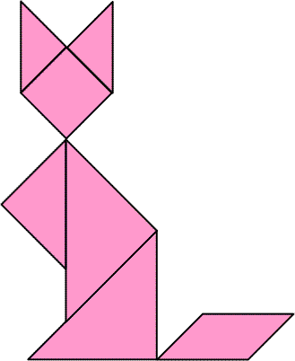

3.Nella tabella sotto vedi la spesa per il pranzo del papà di Mario in una settimana. Calcola la spesa media .

|  |  |
| --- | --- |
| Giorno | Prezzo in euro |
| lunedì | 12 |
| martedì | 15 |
| mercoledì | 10 |
| giovedì | 14 |
| venerdì | 13 |
| MEDIA |  |

4.Indica la moda dei seguenti numeri

a.7 b. 3 c. 3 d. 14 e. 3 f. 5 g. 8 h. 20 i. 6

5. Luigi aveva un debito di 470 euro. Ha già pagato 320 euro. Quanto deve pagare ancora?

7.Leggi e completa

•Un triangolo ha i lati rispettivamente di 8 cm, 6 cm e 5 cm. Secondo la lunghezza dei lati è un triangolo ..................

•Un triangolo ha tutti e tre i lati che misurano 10 m. E’ un triangolo ..................

•Un triangolo ha due lati di 7 dm ed il terzo lato è di 4 dm. E’ un triangolo ………………

8.Il seguente simbolo indica 20 persone

Quanti simboli occorrono per rappresentare 100 persone? E 40persone? e 10 persone?Rappresenta.

|  |
| --- |
| 9.Il grafico mostra il tempo impiegato dagli alunni per andare da casa a scuola. Quanti alunni impiegano 5 minuti?  https://www.engheben.it/prof/materiali/invalsi/invalsi_terza_media/2001_2002/invalsi_matematica_2001-2002_on_line/media/mm11_19.gif |

A.2

B.5

C.7

D.8

10.La scuola elementare di San Martino ha organizzato una raccolta di bottiglie. I bambini di ogni classe hanno portato a scuola bottiglie vuote. La direttrice ha fatto un istogramma del numero di bottiglie portate da cinque classi.  
Due classi hanno raccolto 80 bottiglie. Quali?

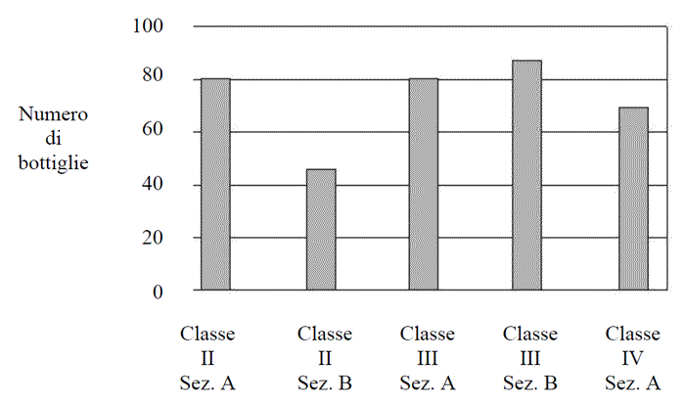

1. La IIA e la IVA
2. La IIIA e la III B
3. La IIIA e la IIA